МІНІСТЕРСТВО ОСВІТИ І НАУКИ УКРАЇНИ
Національний аерокосмічний університет
«Харківський авіаційний інститут»
Факультет радіотехніки, комп’ютерних систем і інфокомунікацій
Кафедра інформаційно-комунікаційних технологій ім. О. О. Зеленського

Лабораторна робота №9
з дисципліни «Основи теорії цифрового зв’язку»

на тему: «Реалізація алгоритму H.264 (MPEG-4 Part 10) для стиснення відеозображень за допомогою мови програмування Python»

Виконав: студент 3 курсу групи № 526-СТ
напряму підготовки (спеціальності)
172 Телекомунікації та радіотехніка
Чернецький Денис Олександрович

Прийняв: доц. В'юницький О.Г.
Національна шкала: __________
Кількість балів: _____
Оцінка: ECTS _______

Харків – 2026

МЕТА РОБОТИ

Ознайомитися з принципами міжкадрового кодування відеоданих, реалізувати базові етапи алгоритму H.264/MPEG-подібного стиснення засобами Python та оцінити ефективність компенсації руху за метрикою кількості біт на піксель.

ХІД РОБОТИ

У ході виконання лабораторної роботи було реалізовано зчитування двох сусідніх кадрів з відеофайлу, сегментацію кадру на блоки розміром 16x16, побудову зони пошуку в опорному кадрі та пошук найбільш схожих блоків за критерієм MAD. На основі знайдених блоків сформовано прогнозований кадр, обчислено залишковий кадр та виконано реконструкцію цільового кадру.
Для оцінювання ефективності міжкадрового кодування було порівняно три варіанти представлення даних: початковий кадр, абсолютну різницю між сусідніми кадрами та залишковий кадр після компенсації руху. Для кожного з них розраховано середню кількість біт на піксель окремо для компонент R, G, B та для сумарного RGB-подання.

ОСНОВНІ РЕЗУЛЬТАТИ

Для демонстрації роботи алгоритму було використано сусідні кадри №2585 та №2586 з відеофайлу sample4.avi. Під час перевірки встановлено, що реконструйований кадр повністю збігається з цільовим кадром, а коефіцієнт стиску за оцінкою bits/pixel становить 75.8199.

Параметр | Значення
На рисунку 1 наведено опорний кадр, який використовується як I-кадр для подальшого прогнозування наступного кадру.    Рисунок 1 – Перший (опорний) кадр відеопослідовності.  На рисунку 2 наведено поточний кадр, який підлягає кодуванню. Саме для нього виконується пошук подібних блоків у попередньому кадрі.    Рисунок 2 – Другий (цільовий) кадр відеопослідовності.  На рисунку 3 показано міжкадрову різницю без компенсації руху. Більша частина кадру має малу інтенсивність змін, а локальні світлі ділянки відповідають зонам руху.    Рисунок 3 – Абсолютна різниця між сусідніми кадрами.  На рисунку 4 наведено прогнозований кадр, який сформовано алгоритмом block matching із використанням блоку 16x16 та зони пошуку 7 пікселів.    Рисунок 4 – Прогнозований кадр після блочного пошуку.  На рисунку 5 наведено залишковий кадр. Низька енергія цього зображення підтверджує, що після компенсації руху для передавання залишається значно менше інформації.    Рисунок 5 – Залишковий кадр після компенсації руху.  На рисунку 6 наведено результат декодування. Відновлений кадр збігається з початковим цільовим кадром, що підтверджує коректність реалізації процедур обчислення залишку та реконструкції.    Рисунок 6 – Відновлений кадр після декодування.  На рисунку 7 наведено порівняння кількості біт на піксель для початкового кадру, простої різниці між кадрами та залишкового сигналу після компенсації руху. Найменше значення отримано для залишкового кадру, що відповідає суті MPEG/H.264-подібного міжкадрового кодування.  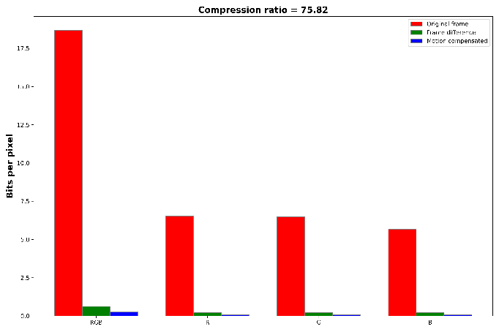  Рисунок 7 – Гістограма кількості біт на піксель для різних варіантів кодування.  ВИСНОВКИ  У лабораторній роботі реалізовано базову схему міжкадрового відеокодування з компенсацією руху, яка включає пошук подібних блоків, побудову прогнозованого кадру, формування залишкового сигналу та реконструкцію зображення. Отримані результати показали, що після компенсації руху енергетика залишкового кадру істотно зменшується порівняно з початковим кадром і навіть зі звичайною різницею між кадрами.  Для досліджуваної пари кадрів сумарна оцінка bits/pixel зменшилась з 18.6566 для початкового кадру до 0.2461 для залишкового кадру, що відповідає коефіцієнту стиску 75.8199. Відновлений кадр повністю збігається з цільовим, отже реалізація алгоритму кодування та декодування є коректною.  Пара кадрів | 2585 та 2586
Відновлення кадру | Повністю збігається з цільовим кадром
Bits/pixel RGB для початкового кадру | 18.6566
Bits/pixel RGB для міжкадрової різниці | 0.6199
Bits/pixel RGB для залишкового кадру | 0.2461
Коефіцієнт стиснення | 75.8199
Bits/pixel R (початковий / різниця / залишок) | 6.5216 / 0.2065 / 0.0811
Bits/pixel G (початковий / різниця / залишок) | 6.4736 / 0.2059 / 0.0820
Bits/pixel B (початковий / різниця / залишок) | 5.6614 / 0.2074 / 0.0830

